**Java Web开发**

**实验七**

**作业报告**

|  |  |
| --- | --- |
| 学 院 | 计算机 |
| 所在系 班 级 | 2017软件工程系10班 |
| 学 号 姓 名 | 06171517 史承志 |
| 指 导 教 师 | 郭晓燕 |
| 完 成 时 间 | 2019年4月14日 |

# 实验题目

页面输入收入，得到相应的缴纳税收

要求：Jsp提交收入，显示结果（可一个页面也可两个页面）。编写一个JavaBean计算税收，并在JSP页面输出结果

计算方法：全月应纳税所得额＝月收入－1600元

级数 全月应纳税所得额 税率% 速算扣除法(元)

1 dr <=500 5 0

2 500 <dr<=3000 10 25

3 3000 < dr <=5000 15 125

4 5000 < dr <=20000 20 375

5 20,000 < dr <=40000 25 1375

6 40,000 < dr <=60,000 30 3375

7 60,000 < dr <=80,000 35 6375

8 80,000 < dr <=100,000 40 10375

9 dr >100,000 45 15375

如：月收入3000，则（3000-1600）*10%-25=115，因为3000-1600大于500小于2000，所以按10%计算后再扣除速算的部分。

# 分析与设计

设计一个submit.jsp的界面和一个revenue的用于计算的javabean组件。

设计一个输入收入的submit.jsp界面，只设计一个页面，此时下方也有显示出计算得出的税收，一开始的数值为0。输入值之后点击开始计算，使用javaBean进行计算（按照要求中的规则进行计算，其中输入的值若<1600，那输出的revenue的值则全都为0），之后会返回一个revenue的值，然后会转回submit.jsp界面，此时下方显示的税收值就是计算得出的revenue的值了。

另外在submit.jsp里设置了一个脚本片段，此片段是为了应对输入空值（即没输入）以及其他非数字的情况而设置的，若没有输入任何值，那便会弹出ERROR，请重新输入的一句话，是使用try-catch的方法避免用户键入非数字造成异常。

# 关键源码（部分）

**submit.jsp**

<%@ page import=*"javaBean.revenue"*%>

<%@ page language=*"java"* import=*"java.util.*"* pageEncoding=*"UTF-8"*%>

<%

String path = request.getContextPath();

String basePath = request.getScheme()+"://"+request.getServerName()+":"+request.getServerPort()+path+"/";

%>

<!DOCTYPE HTML PUBLIC "-//W3C//DTD HTML 4.01 Transitional//EN">

<html>

<head>

<base href=*"*<%=basePath%>*"*>

<title>My JSP 'submit.jsp' starting page</title>

<meta http-equiv=*"pragma"* content=*"no-cache"*>

<meta http-equiv=*"cache-control"* content=*"no-cache"*>

<meta http-equiv=*"expires"* content=*"0"*>

<meta http-equiv=*"keywords"* content=*"keyword1,keyword2,keyword3"*>

<meta http-equiv=*"description"* content=*"This is my page"*>

<!--

<link rel="stylesheet" type="text/css" href="styles.css">

-->

</head>

<BODY bgcolor=*yellow*><Font size=*3*>

<form action=*"submit.jsp"* method=*"post"* name=*"myRevenue"*>

<P>税收的计算

<br>月收入:<INPUT type=*"text"* name=*"income"* >

<INPUT TYPE=*"submit"* name=*"submit"* value=*"开始计算"*>

<jsp:useBean id=*"myRevenue"* class=*"javaBean.revenue"*></jsp:useBean>

<%

**double** income = 0;

request.setCharacterEncoding("utf-8");

**try** {

**if** (request.getParameter("income") != **null**) {

income = Double.valueOf(request.getParameter("income"));

}

myRevenue.setIncome(income);

} **catch** (Exception e) {

out.println("<b>ERROR!请输入数字！</b><br>");

} //使用trycatch避免用户输入键入非数字造成异常。

%>

<jsp:setProperty property=*"revenue"* name=*"myRevenue"* />

<br>您需要缴纳的税收金额为：<jsp:getProperty property=*"revenue"* name=*"myRevenue"* />

</form>

</FONT>

</body>

</html>

**revenue.java**

**package** javaBean;

**import** java.io.Serializable;

**public** **class** revenue **implements** Serializable{

**private** **double** income;

**private** **double** revenue;

**public** **double** getIncome() {

**return** income;

}

**public** **void** setIncome(**double** income) {

**this**.income = income;

}

**public** **double** getRevenue() {

**if**(income -1600 < 0)

**return** 0;

**else** **if**(income-1600 >=0 && income-1600 <= 500)

**return** (income-1600)*0.05;

**else** **if**(income-1600 > 500 && income-1600 <= 3000)

**return** (income-1600)*0.10-25;

**else** **if**(income-1600 > 3000 && income-1600 <= 5000)

**return** (income-1600)*0.15-125;

**else** **if**(income-1600 > 5000 && income-1600 <= 20000)

**return** (income-1600)*0.20-375;

**else** **if**(income-1600 > 20000 && income-1600 <= 40000)

**return** (income-1600)*0.25-1375;

**else** **if**(income-1600 > 40000 && income-1600 <= 60000)

**return** (income-1600)*0.30-3375;

**else** **if**(income-1600 > 60000 && income-1600 <= 80000)

**return** (income-1600)*0.35-6375;

**else** **if**(income-1600 > 80000 && income-1600 <= 100000)

**return** (income-1600)*0.40-10375;

**else**

**return** (income-1600)*0.45-15375;

}

**public** **void** setRevenue(**double** revenue) {

**this**.revenue = revenue;

}

}

# 运行效果图

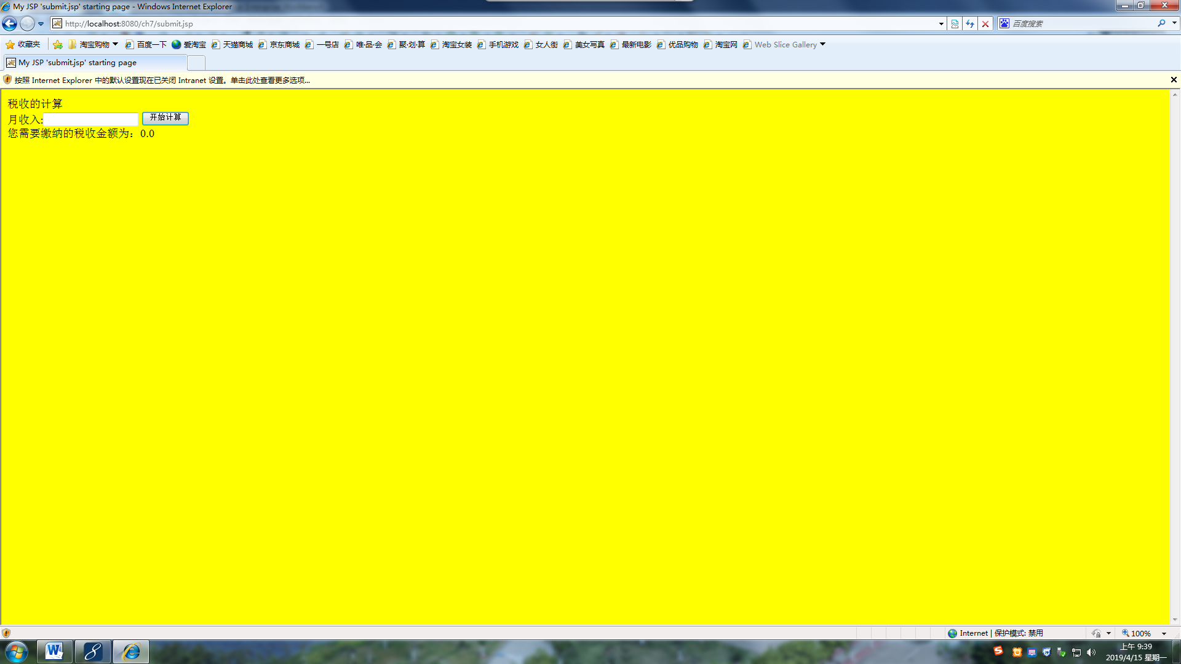

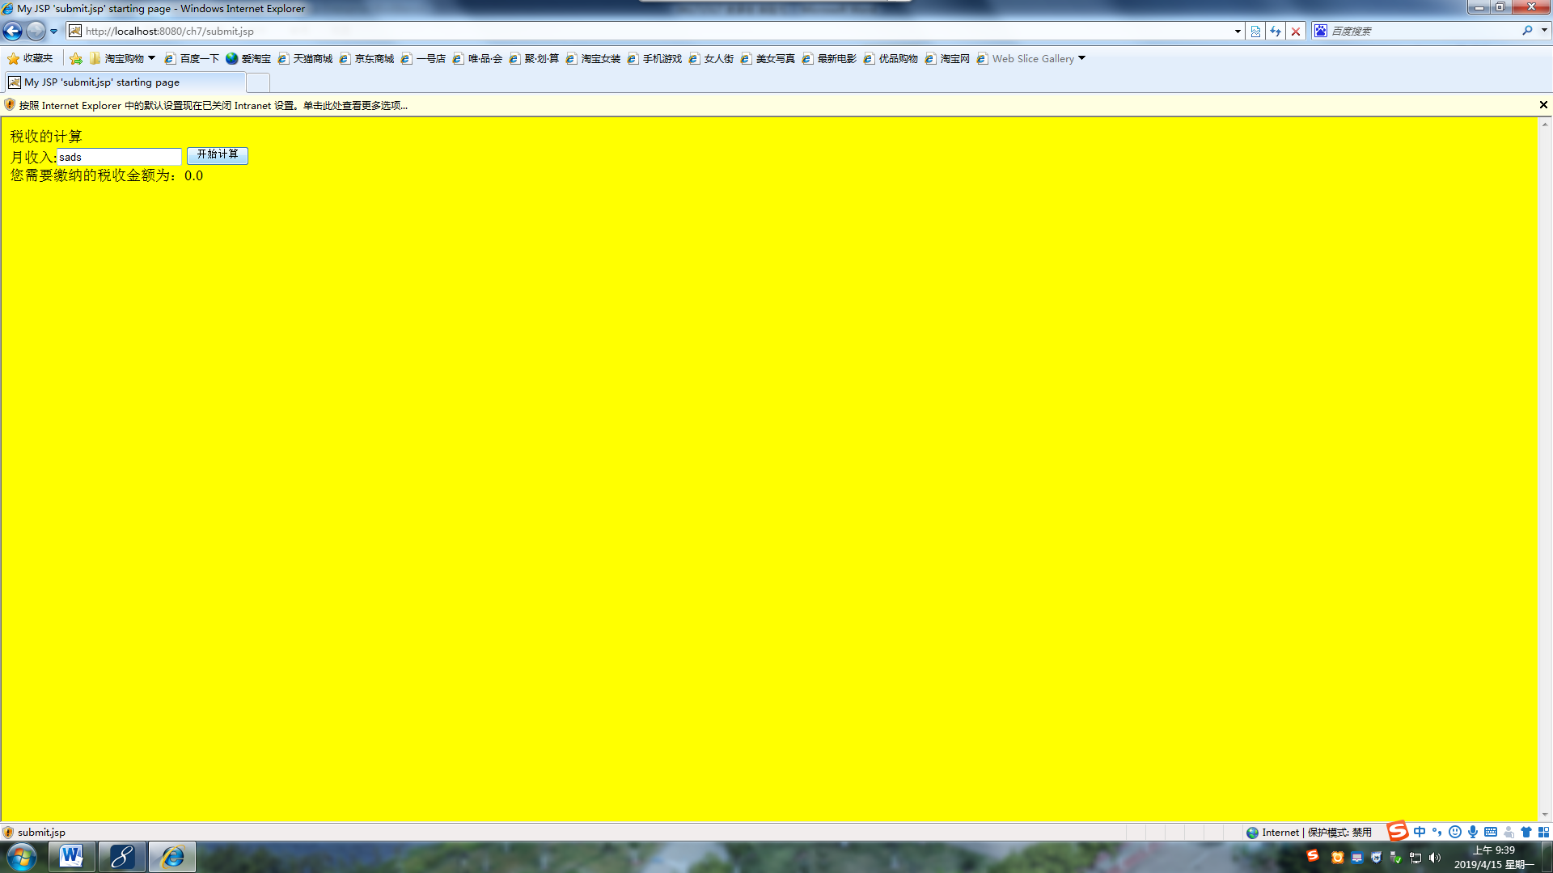

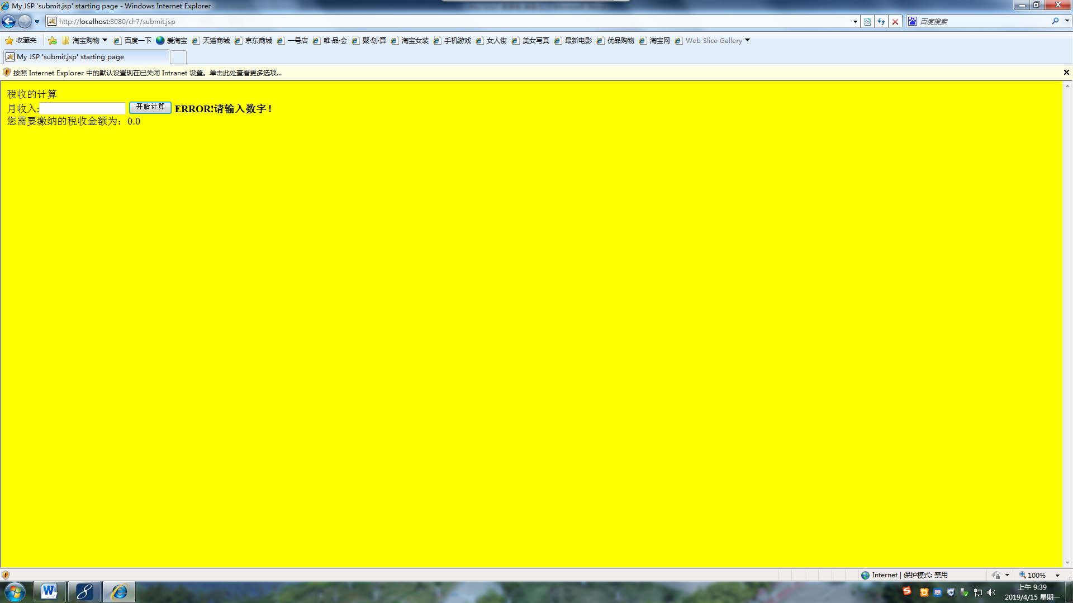

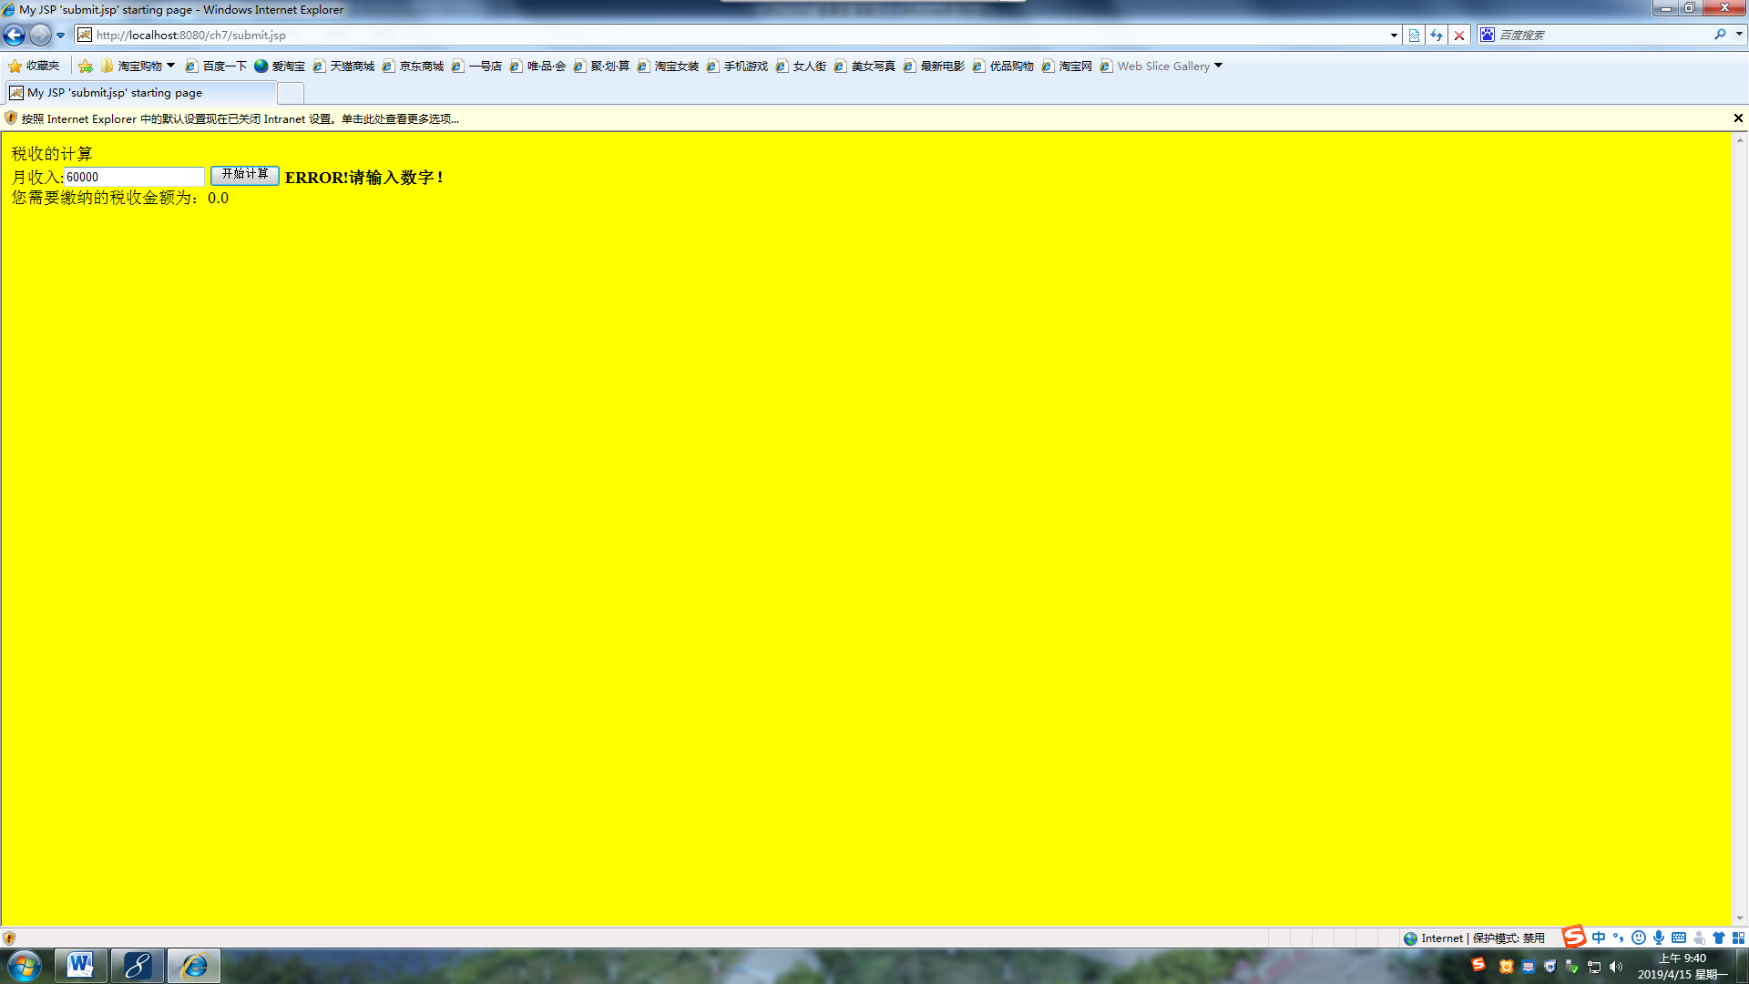

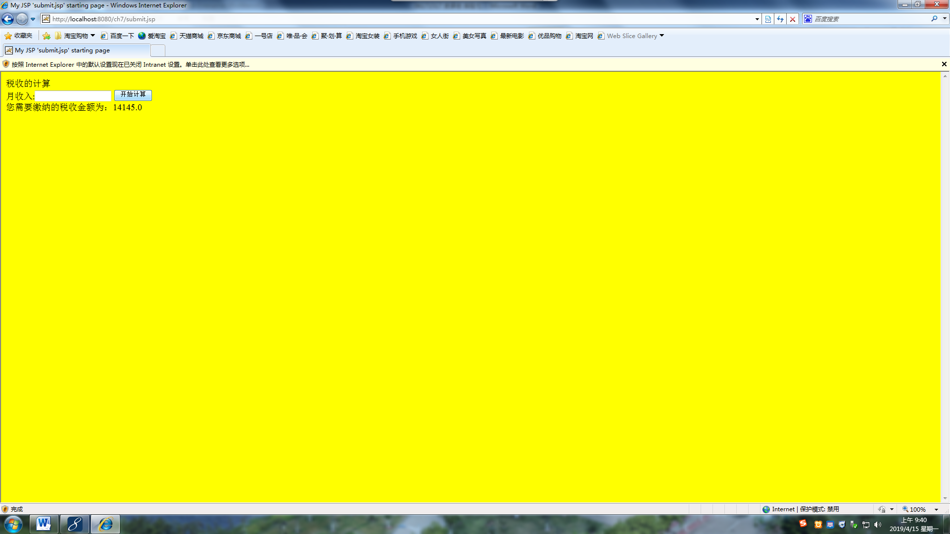

# 收获与问题

1. 需要在jsp的开头使用<%@ page import=*"javaBean.revenue"*%>才可以使用javabean组件；
2. 脚本片段中可以使用try-catch的方法来判断是否输入了空值或其它造成异常的值；
3. <jsp:useBean id="myRevenue" class="javaBean.revenue"></jsp:useBean>

<jsp:setProperty property="revenue" name="myRevenue" />

<jsp:getProperty property="revenue" name="myRevenue" />

这几句javabean语句很常用需要牢记，第一句是使用revenue的javabeab组件；第二句与第三句，一句是设置javabean中的值，一个是获取javabean中的值。